1、进入江苏医惠保1号微信 2、输入就诊开始时间 3、首次理赔需要同意协议

公众号，点击我要理赔

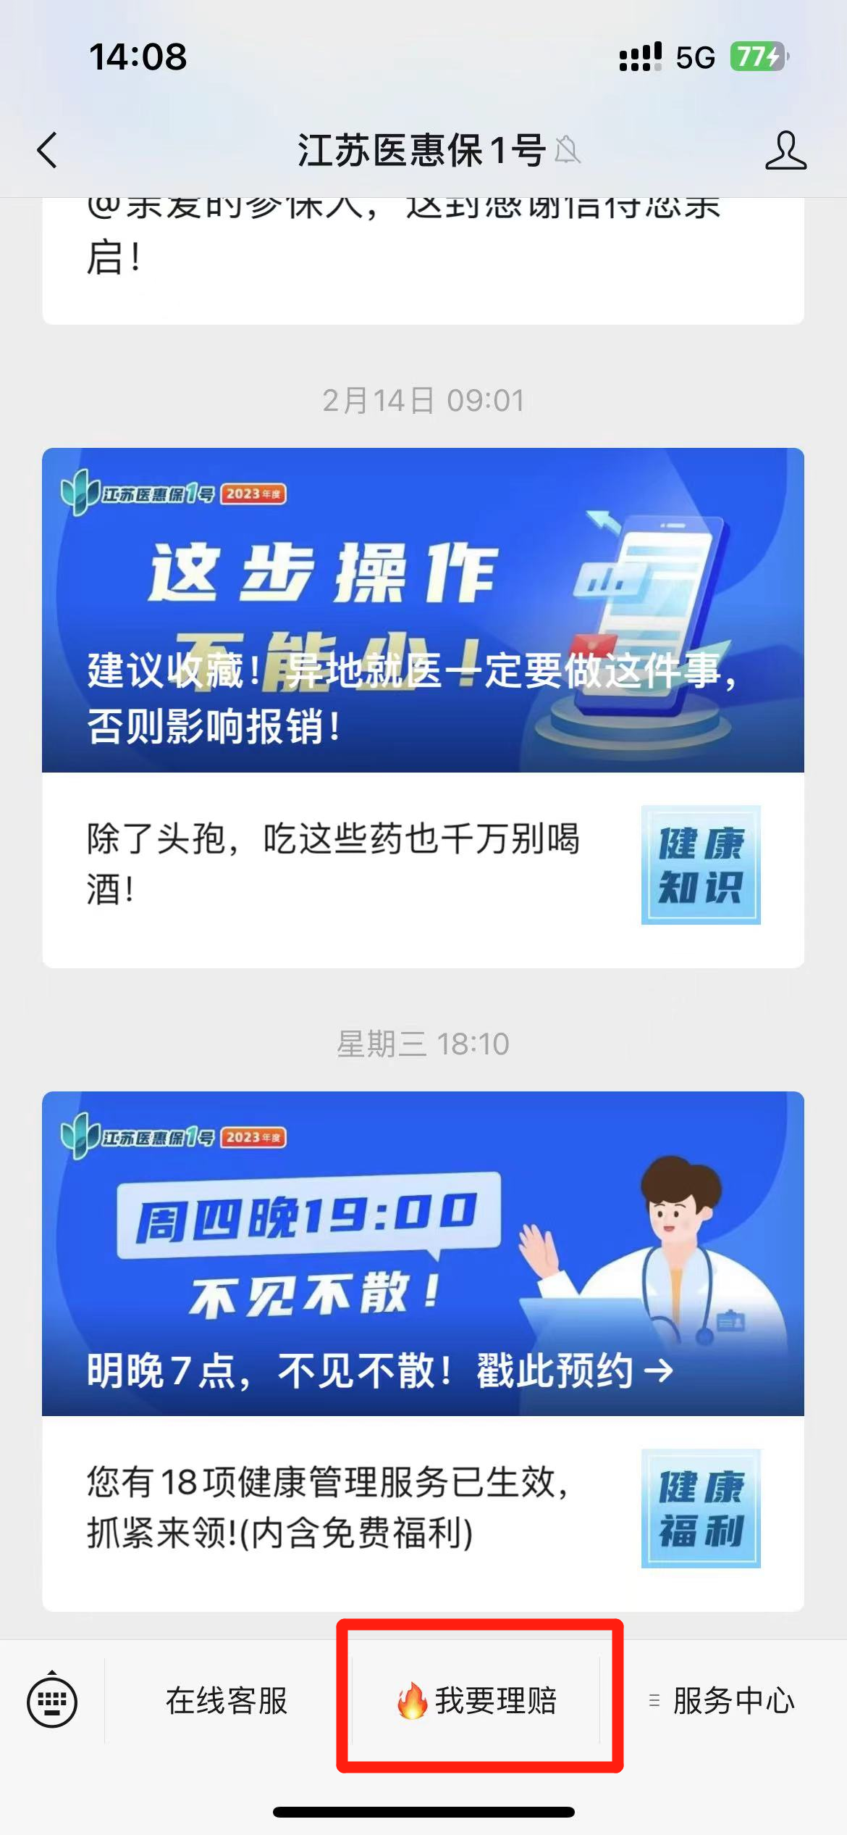 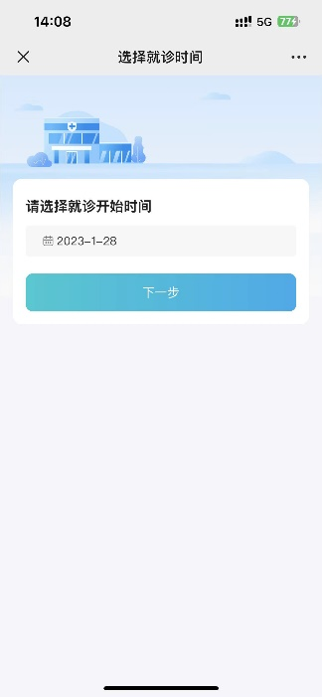 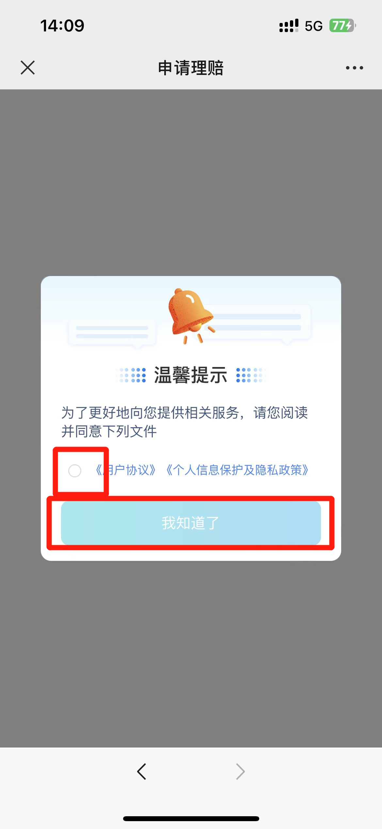

4、首次理赔点击去理赔 5、确认报案人信息无误 6、点击被保险人管理添

添加报案人信息 后提交 加被保险人

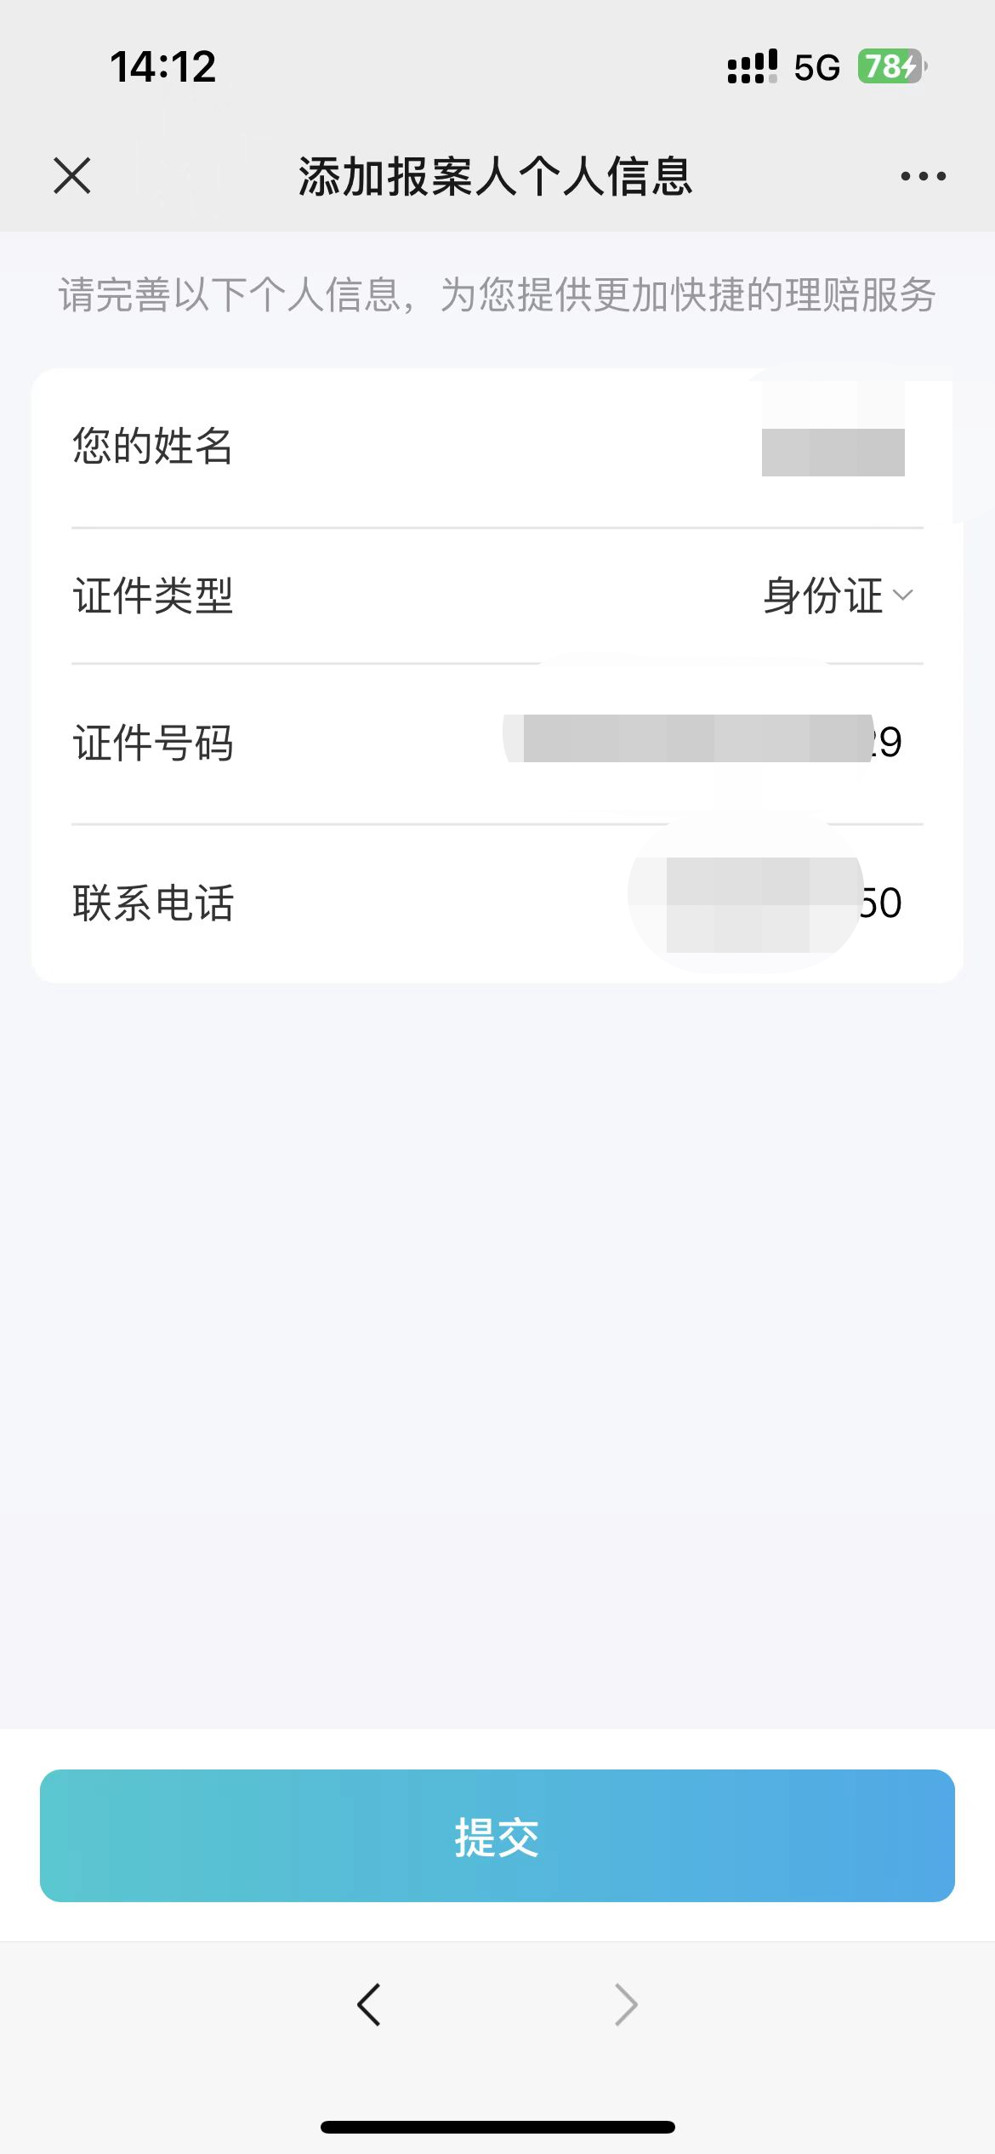 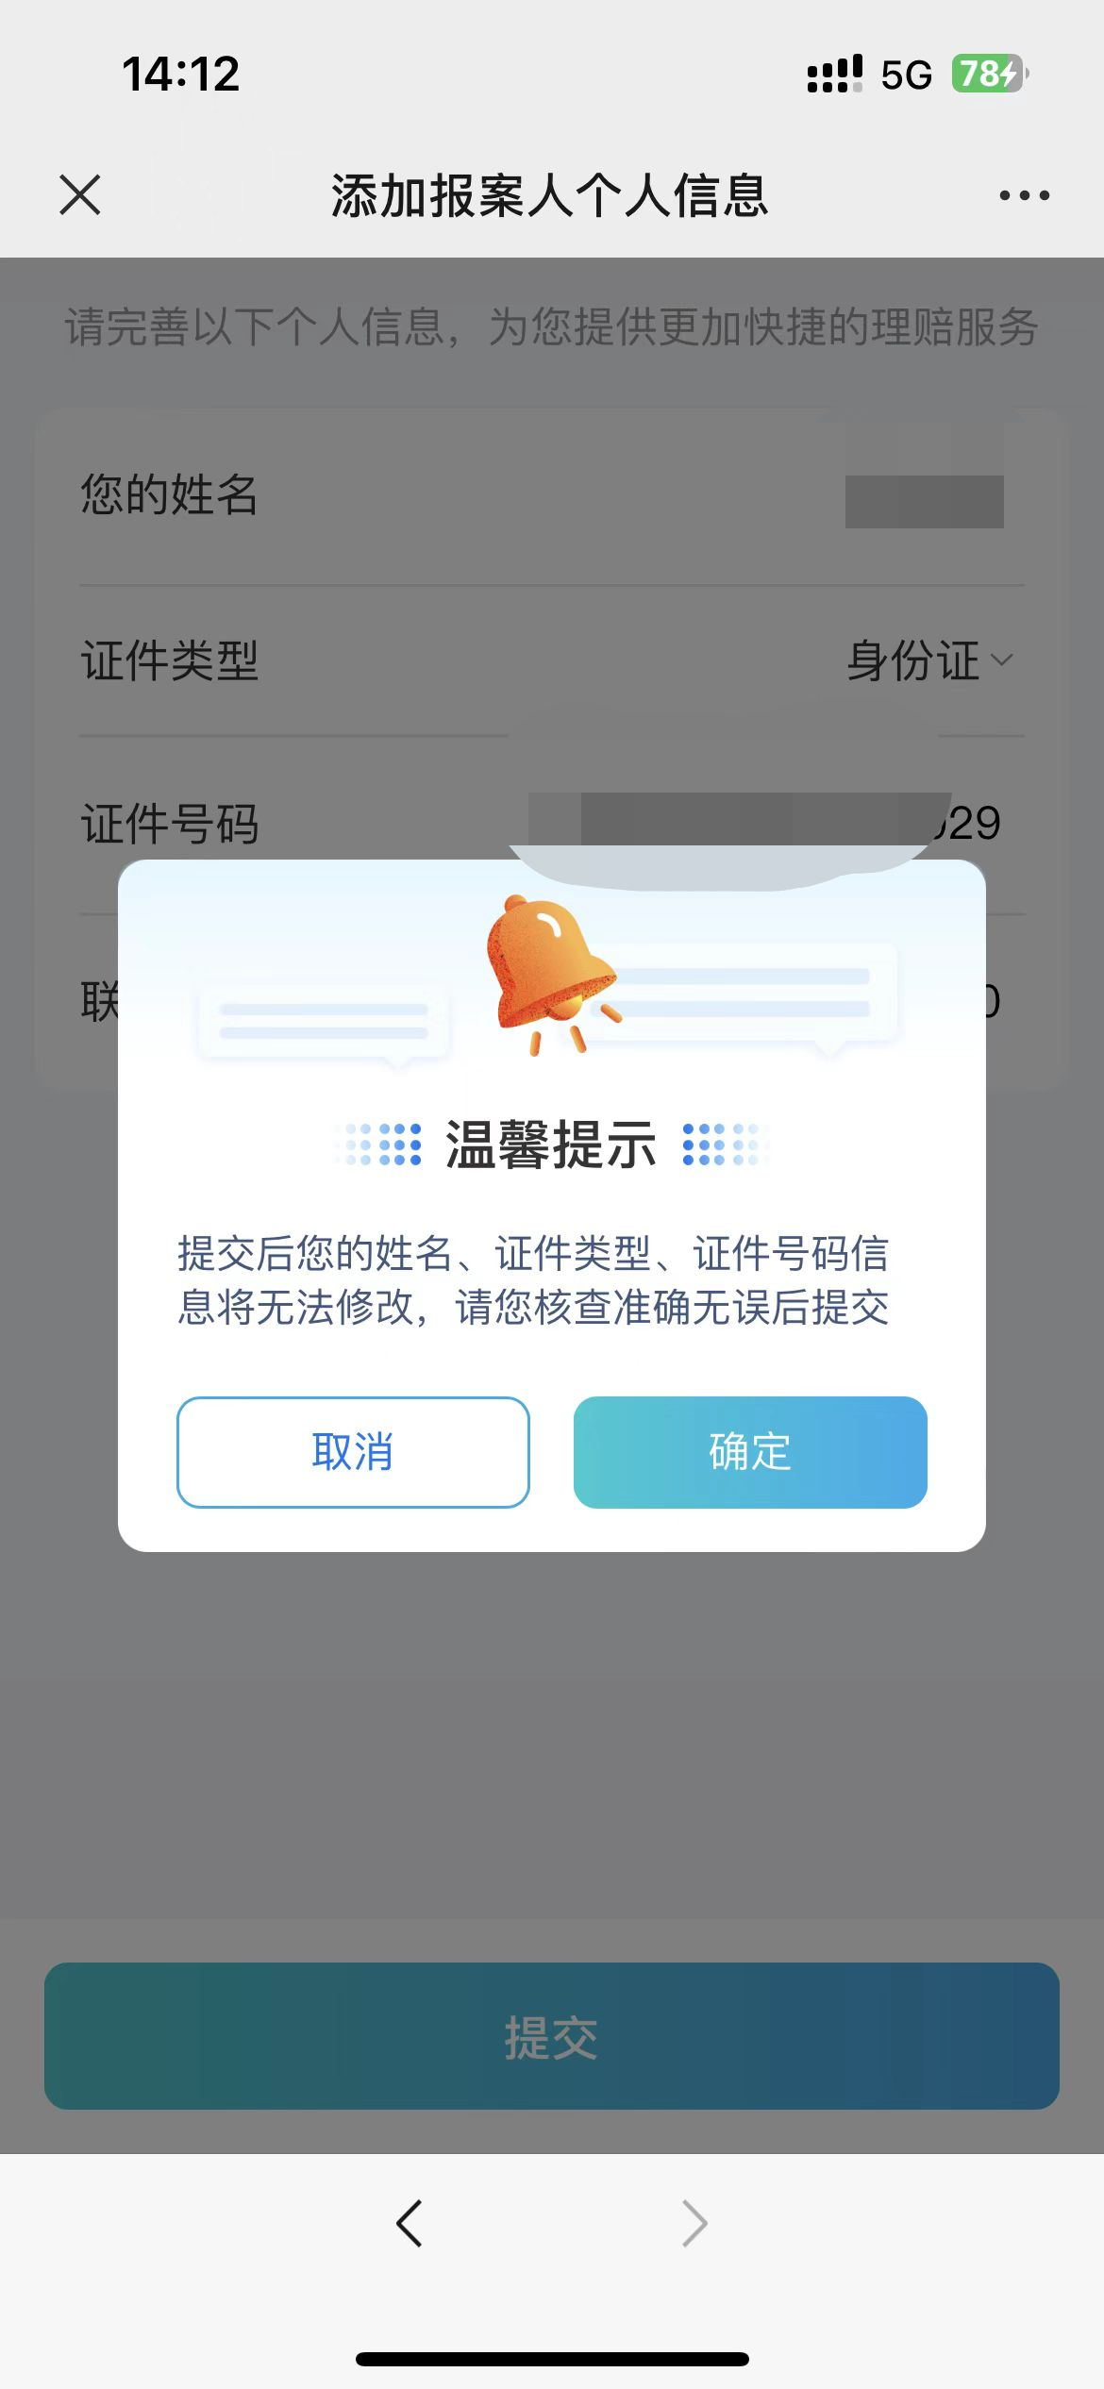 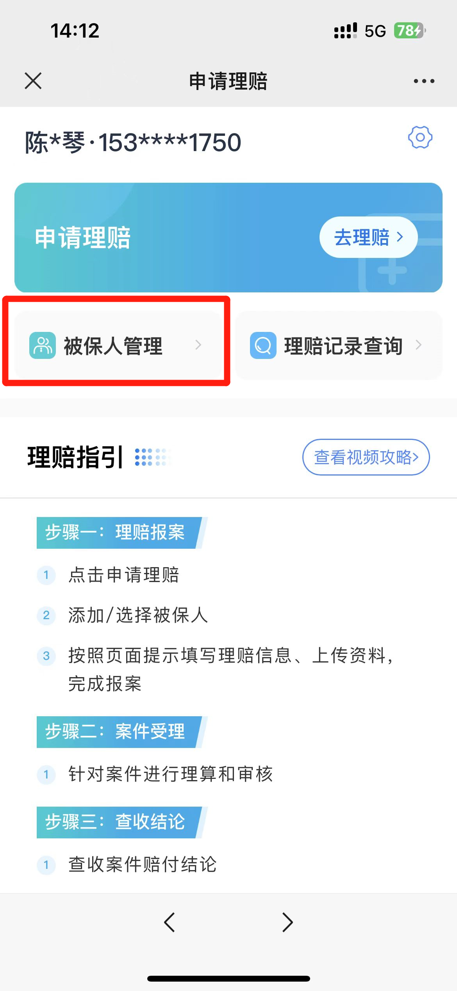

7、添加被保险人相关信息 8、添加完成后点击去理赔

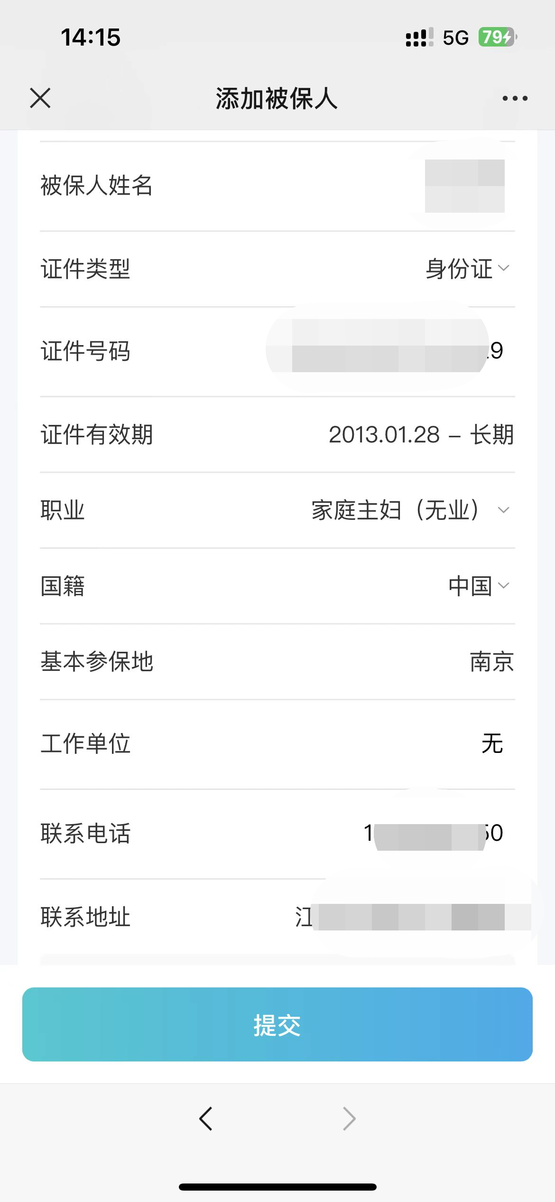 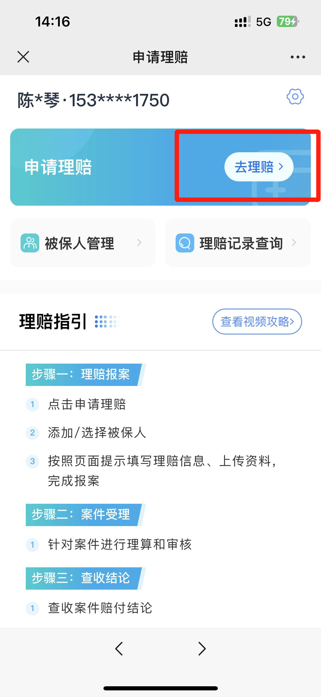 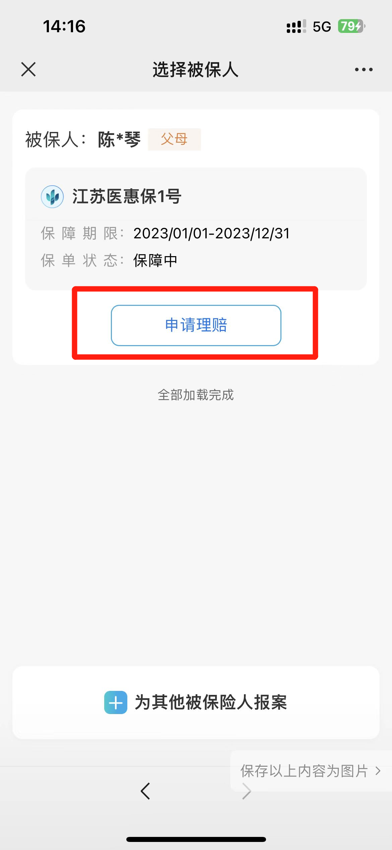

9、选择查询时间，如有就诊记录， 10、填写被保险人及领款人相关信息，

可以申请快赔，如无就诊记录， 确认无误后提交

申请传统理赔（也可以直接选择

省外就医申请传统理赔）

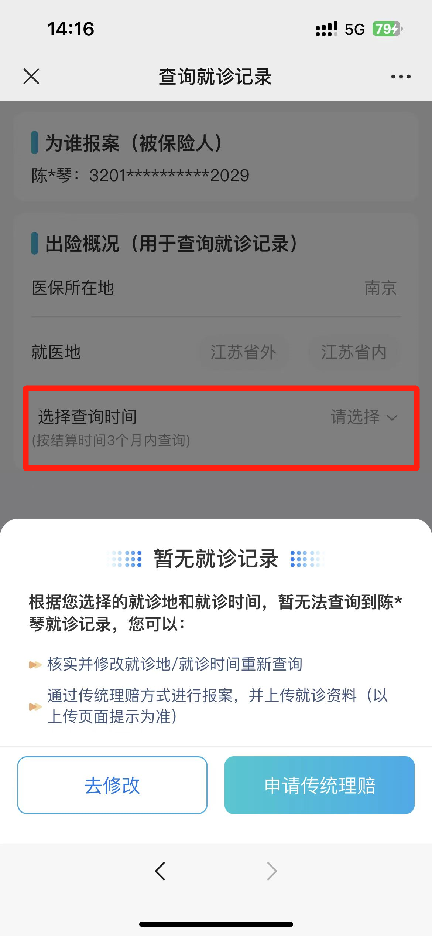 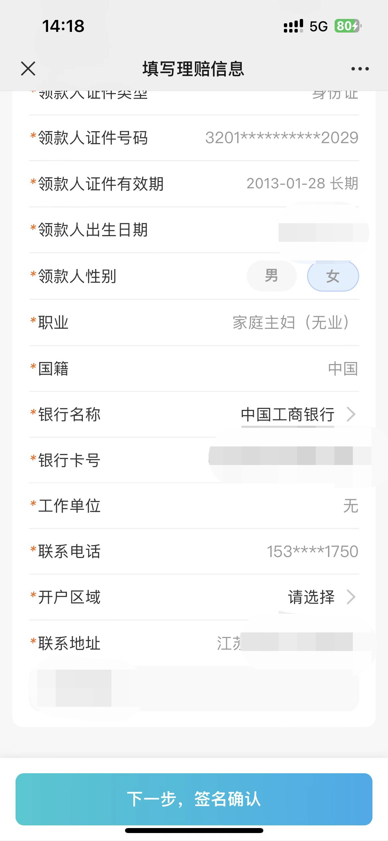 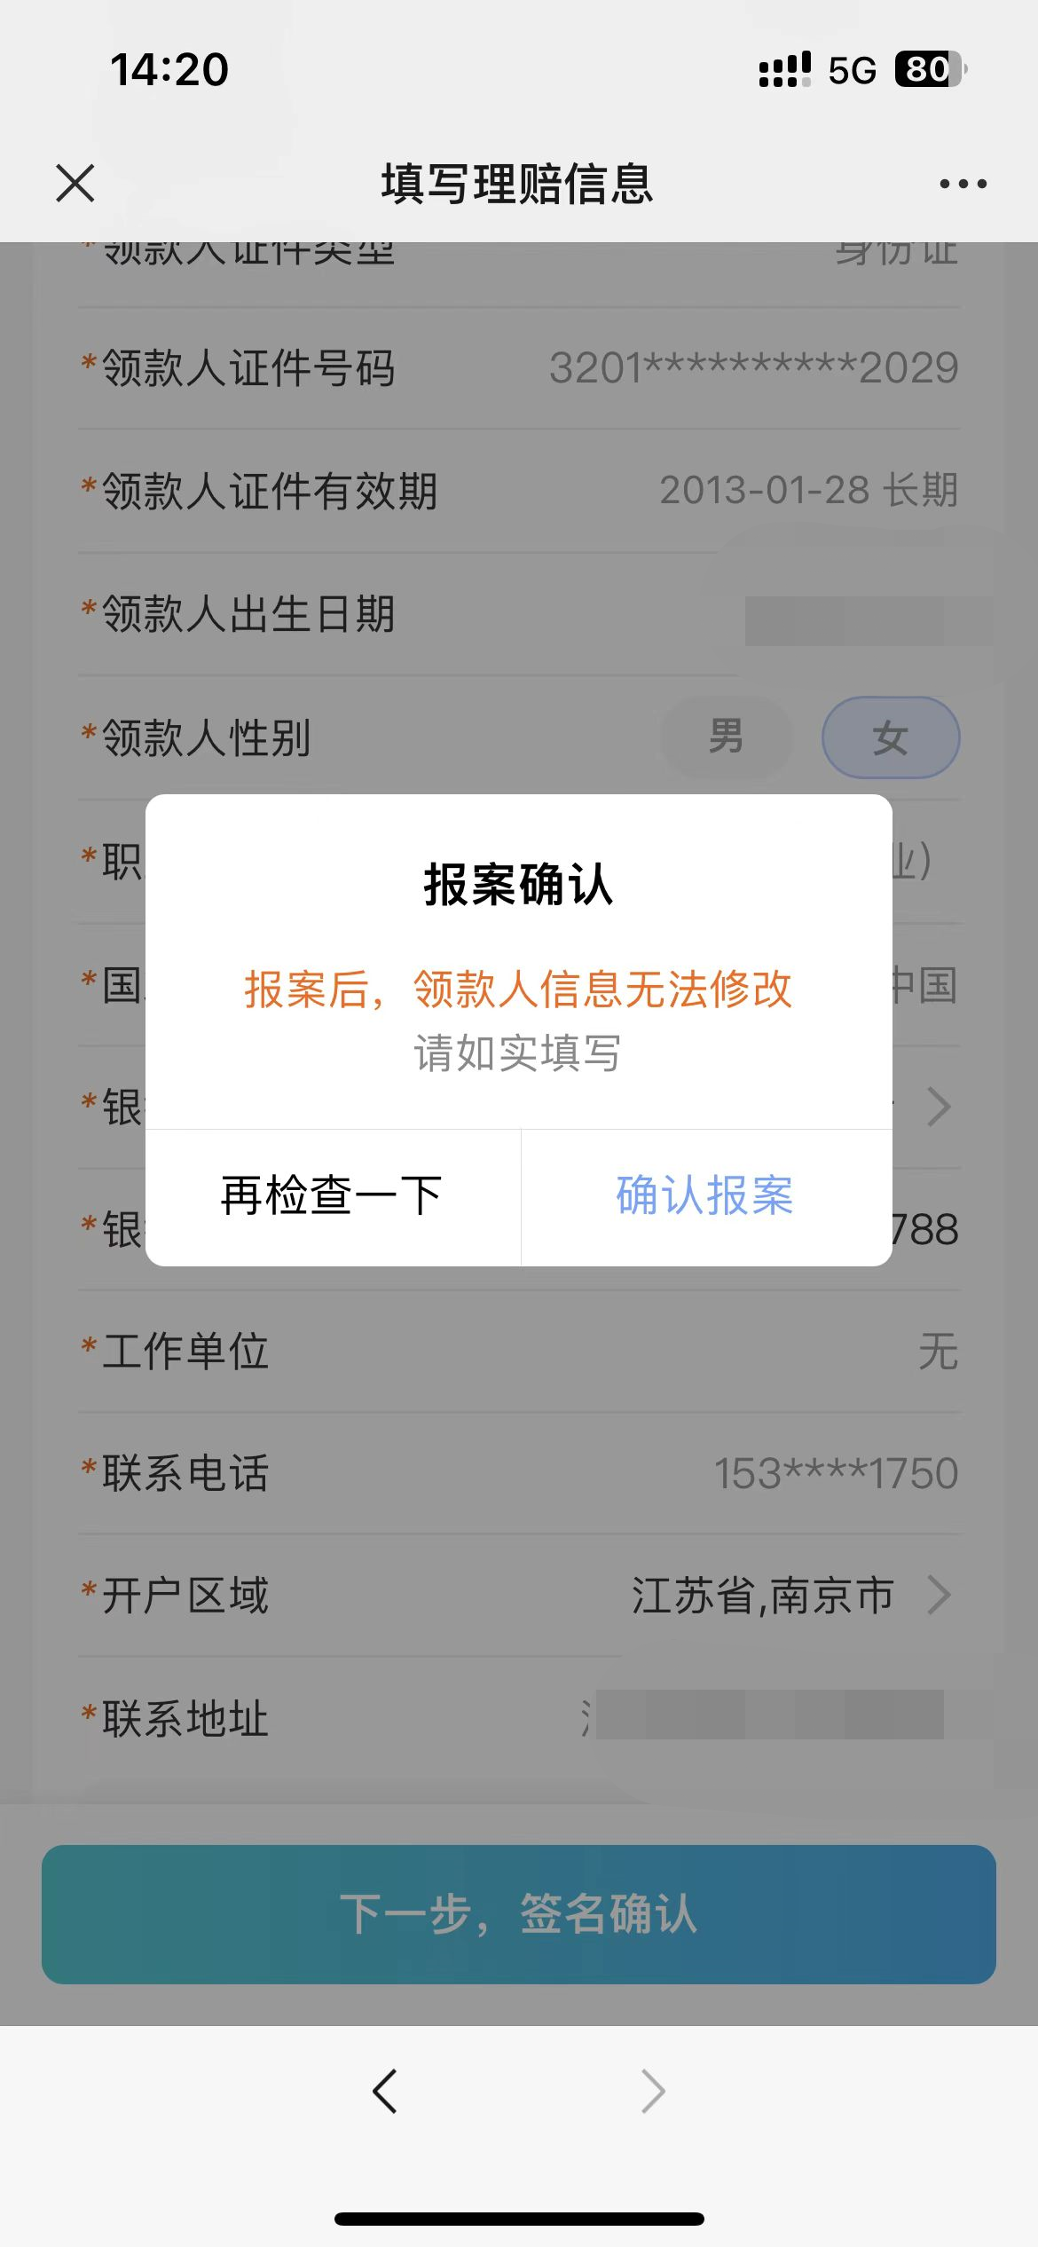

11、提交后进行签名确认

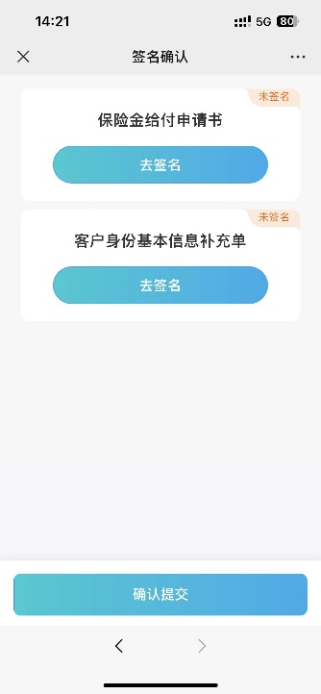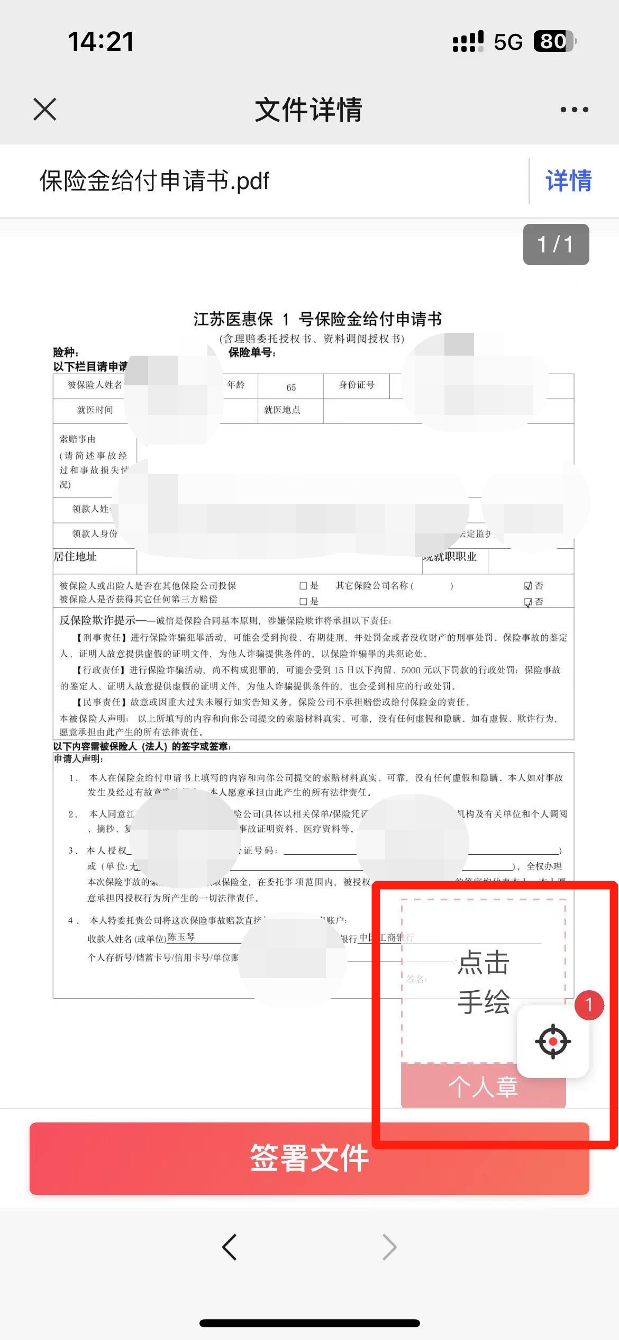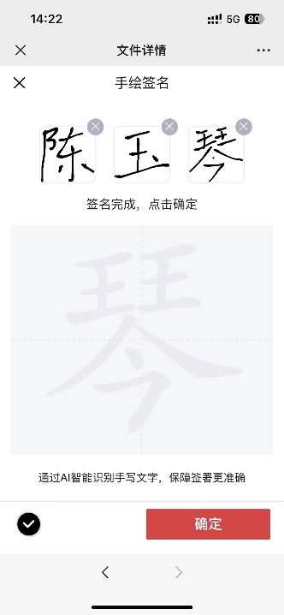

12、签名完成后点击确定，进行下一个签名

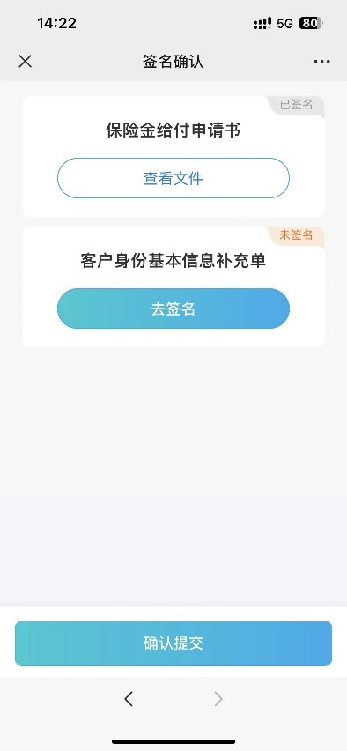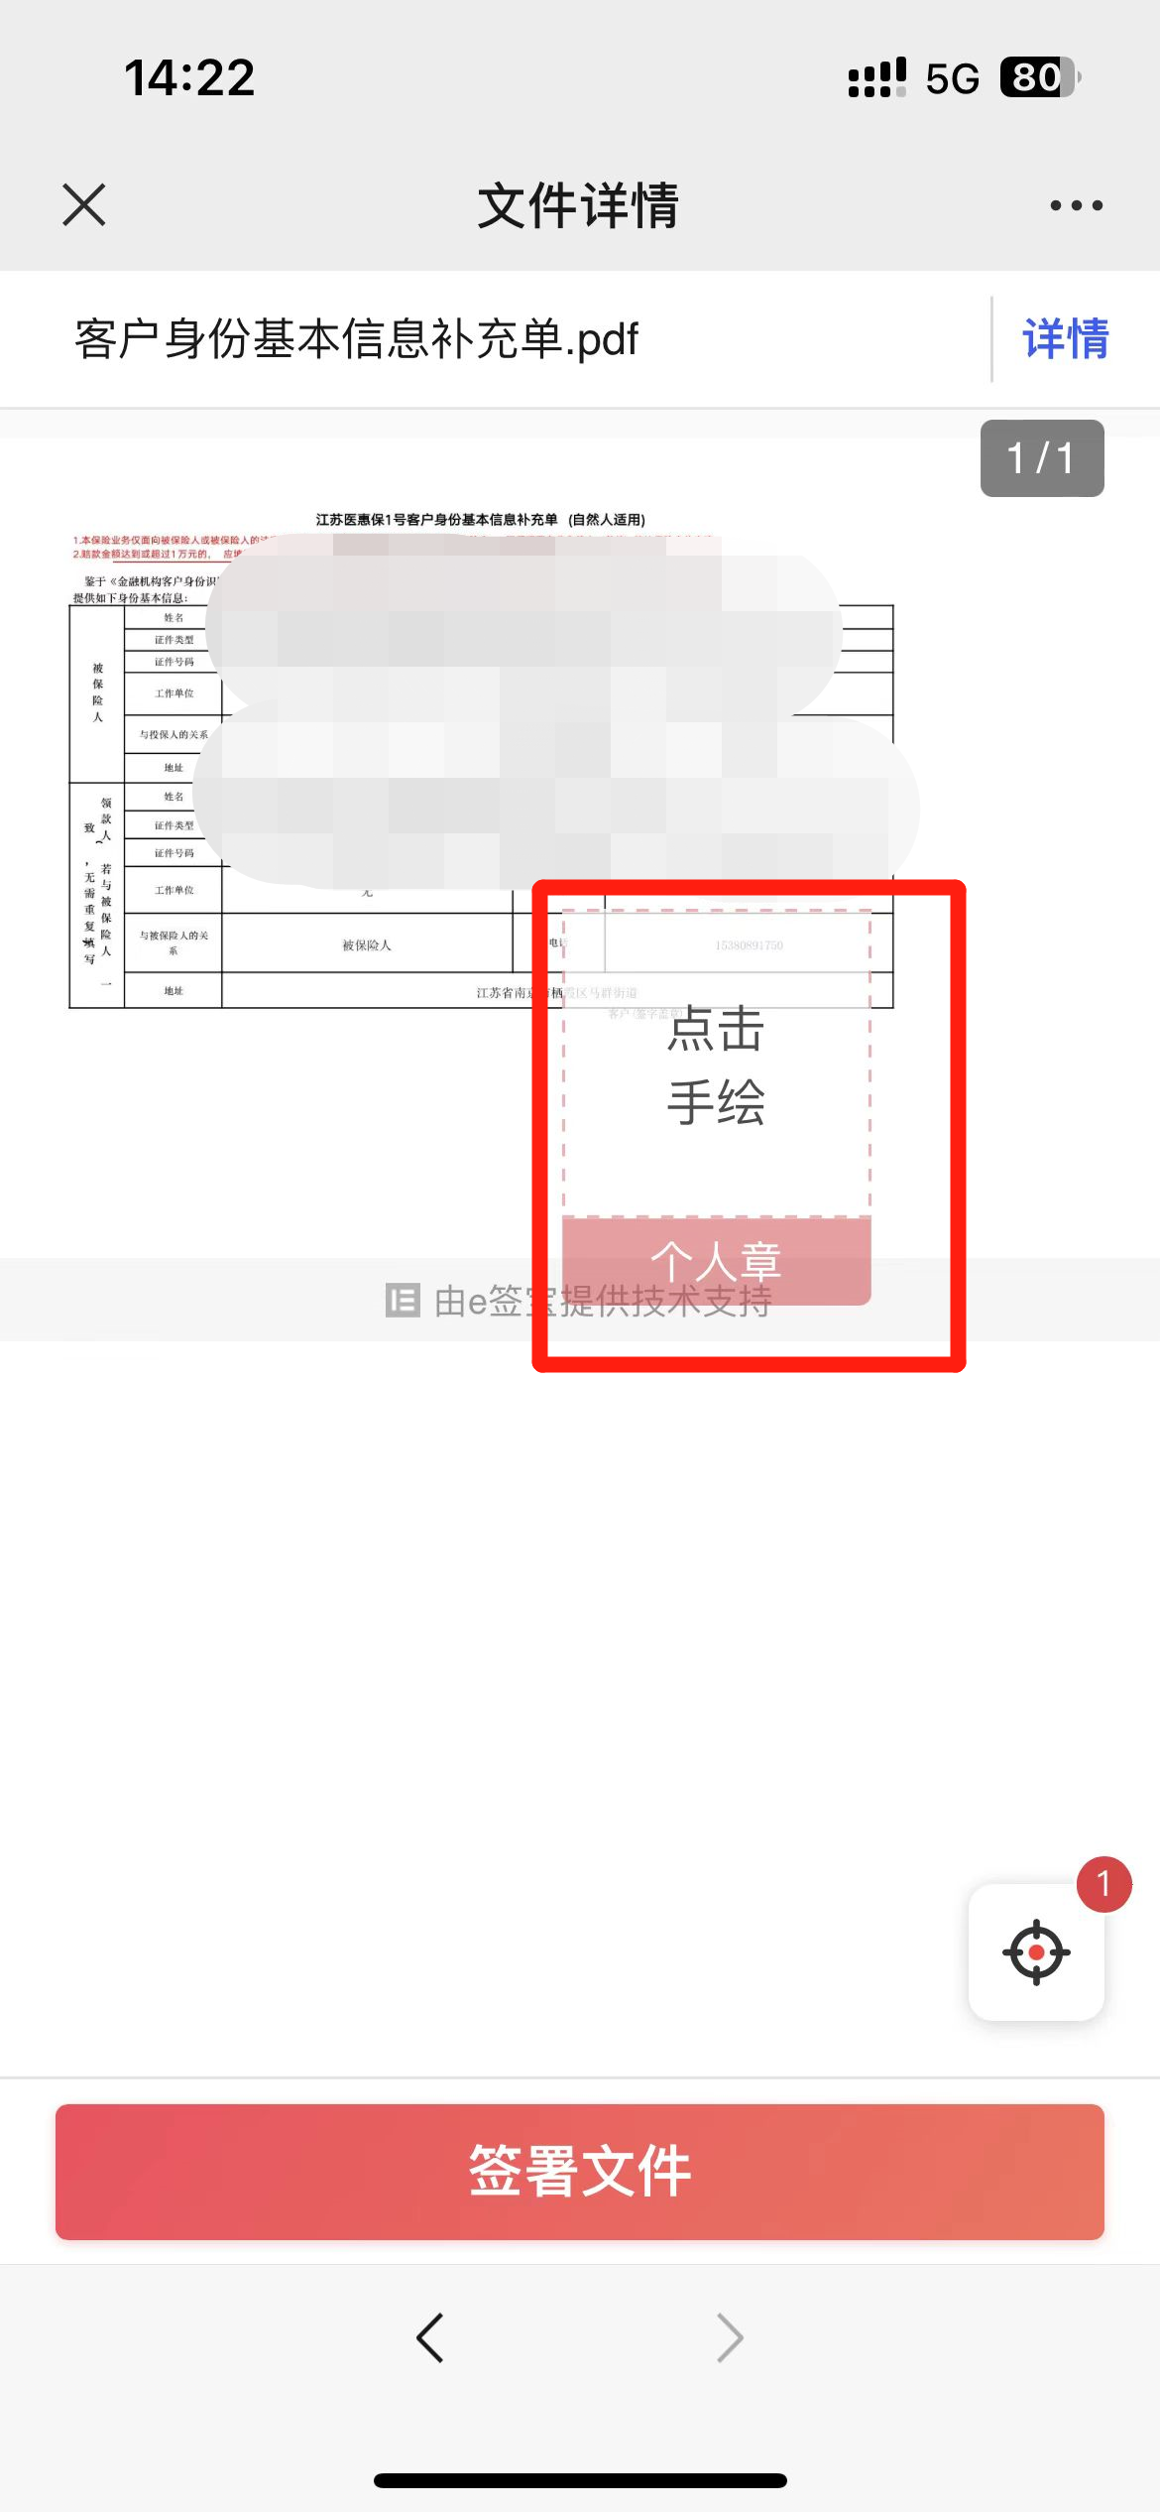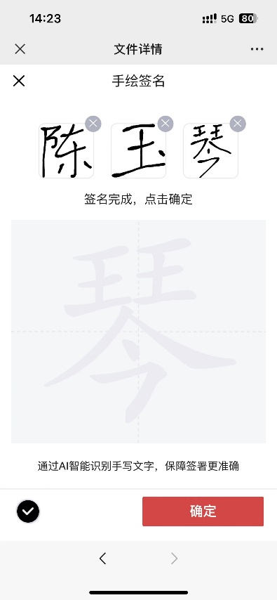

13、签名完成后点击确认提交按钮，完成报案，点击去上传影像资料，上传后点击提交材料即可

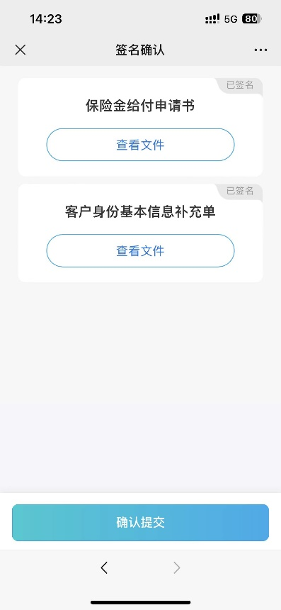 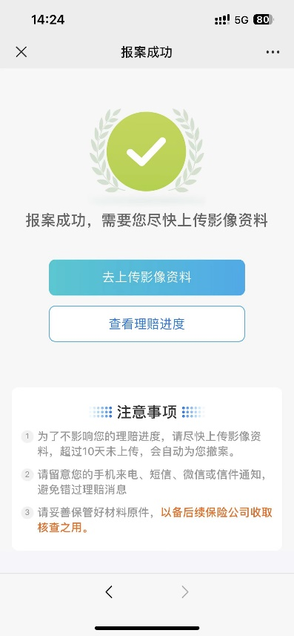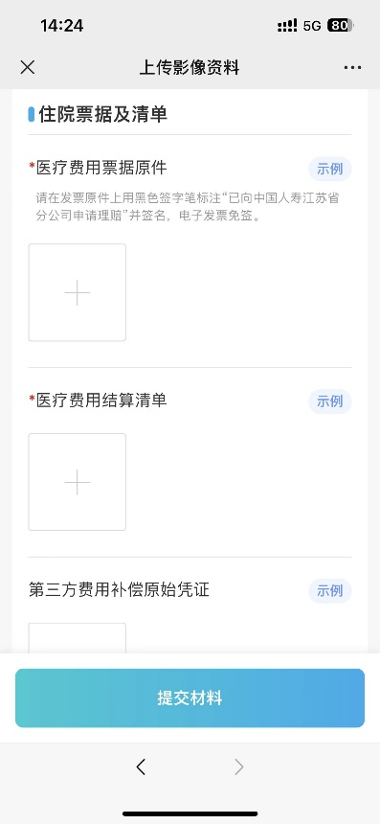

14、客户可以在理赔记录查询中查询既往报案记录，也可以进行撤案，如既往未上传资料，也可以进行资料上传

